Verksamhetsberättelse 2020 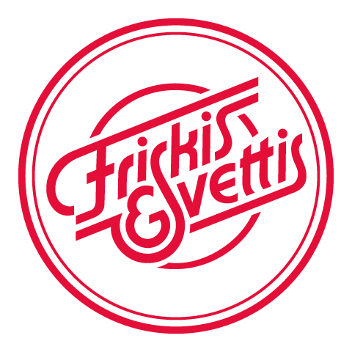

För Idrottsföreningen Friskis&Svettis Olofström, verksamhetsåret sträcker sig från januari till december.

Styrelsen
Maria Jönsson, Ordförande
Lars-Erik Gustavsson, Kassör
Ann Larsson, Sekreterare
Eivor Magnusson, Vice ordförande
Maarit Kotkamaa, Ledamot
Sofie Edmundsson, Ledamot
Christian Lönegård, Ledamot

Styrelsen hade under året totalt 11 st ordinarie styrelsemöten 3 st extrainsatta möten pga Coronapandemin samt ett årsmöte och konstituerande styrelsemöte.
Vi hade två Funktionärsmöte med samtliga funktionärer kallade i samband med terminsstarterna samt ett separat ledarmöte.

Övriga förtroendeposter
Valberedning har bestått av Emelie Stahre (sammankallande), Edyta Salenius samt Lena Sandström Winberg.
Revisorer är Ruby Röman, Susanne Olsson samt Ulf Schmalfeld som suppleant.

Viktiga händelser under året
Terminsstart 13 januari v 3, som alltid erbjöd vi fri träning de första två veckorna.
Vt - enl schema v 3-19, v 20-25 reducerat schema och Sommarträning, v 26-31 fri träning för alla 1 dag/veckan.
Ht - enl schema v 36-45.

16 pass vårtermin 15 ledare, 18 värdar tot 33 funktionärer
18 pass hösttermin 14 ledare, 24 värdar tot 42 funktionärer

Covid19
Under verksamhetsåret 2020 har vår verksamhet påverkats en hel del av Covid19.

Vi har följt de rekommendationer som FHM, RF och regeringen har beslutat om. Dessa har förändrats över tid.

Vi genomförde träning från januari till och med juli. I mars valde en del ledare och värdar att pausa sitt engagemang pga ökad smittspridning. Vissa fortsatte att pausa även under hösten vilket resulterade i ett minskat schema och ett mindre antal värdar att tillgå.

Vi införde bla träning utomhus redan från april/maj och fortsatte med detta under hela sommaren. Detta var mycket uppskattat.

Vi fick införa ett bokningssystem med bokningsapp för att säkerställa att antalet platser och tränande på passen höll sig inom det tillåtna antalet. Detta ändrades också under terminens gång från 50 till 30 st. och i slutet av november då vi stängde hallarna helt till 8 st. I Idrottshallen valde vi att som mest ta in 15 personer.

Kommunen stängde sina hallar den 24 november och har i skrivande stund ännu inte öppnat dem för allmänheten.

Kalender 2020
Januari
12 januari
Funkismöte inför terminsstart. Genomgång av GDPR och påskrift med samtycke till insamling av uppgifter samt ev fotografering.

13 januari
Terminsstart med 2 veckors gratis träning.
Nya pass: Dans Explode – leds av Isabelle
Core Flex Soft – leds av Anetth J
Intensiv35 – leds av Linda
Skivstång – leds av Jenny som också går utbildning i vår.
(vt-passet har gjorts av Sofie)
Gymträning – samarbete med Olofströms Spinning och Gym.

Februari
9 februari
F&S medlemmar får erbjudande av Riksteaterföreningen Olofström att till reducerat pris se föreställningen ”Folkrörelsen” som hyllar F&S engagemang att få folk i rörelse.

Happy Hour – ta med en kompis som får prova ett pass. Ca 10 personer kom och provade.

13 februari
F&S stora föreningsenkät 2020 besvarades.

17 februari
BLT-reportage

Intensiv35 har ej varit aktuellt då ledaren varit sjuk. Andra pass har täckt upp.

Vecka 8 Sportlov – gratis träning för ungdomar

Mars
7 mars
Fotografering av funkisar blev inställt på grund av sjukdom.

17 mars
Årsmöte för verksamhetsåret 2019. Linda Bäckman avgick efter 1 år i styrelsen.
Som nya verksamhetsledare utsågs Christian Lönegård och Camilla Lindqvist.
Beslut togs att höja medlemsavgiften from 2021 till 150 kronor.

Månadens funktionär presenteras på facebook och instagram.

18 mars
Boxpasset ställs in pga Corona

20 mars
Intensiv35 ställs in pga Corona.

23 mars
Mellogympa arrangeras i Dannfeldtshallen – namnlotteriet ställs in pga Corona.

Kvartalets motionär

24 mars
Cirkelfys ställs in pga Corona.

27 mars
Max 50 personer får deltaga på passen.

29 mars
Olofströms Spinning och Gym är obemannat pga Corona och därmed kan inte F&S utnyttja de tider vi blivit lovade.

30 mars
Ytterligare pass ställs in.
From detta datum erbjuds följande pass:
Jympa Bas
3 st Yogapass
Dans Explode
Skivstång
Jympa Bas Puls
Skivstång Intervall

Diskussioner om att införa spinning i vårt utbud genom samarbete med Olofströms kommun och deras spinningverksamhet i Idrottshallen.

April
Alla aktiviteter som var planerade att genomföras med anledning av föreningens 35-årsjubileum lades på is.

Vecka 17
Jympa Bas och Dans Explode flyttar utomhus vid bra väder.

Maj
3 maj
Anneths Yoga och Core Flex Soft flyttar utomhus.

19 maj
Ledarmöte

I stället för den årliga avslutningen för funktionärer fick alla ett presentkort på 300 kronor som kan lösas in i flera av butikerna i Olofström.

Styrelseutbildning digitalt via Funknet påbörjas.

Sommarträningen under veckorna 21-25 förlades i största möjliga mån utomhus.

Juni och Juli

Sommarträningen förlades utomhus.
Tom 18 juni måndagar och onsdagar.

Alla funktionärer fick en långärmad tröja med friskistryck.

22 juni-31 juli
Gratis jympa om onsdagar.

Augusti
30 augusti
Funkismöte

31 augusti
Terminsstart ht-19.

Ändringar från vårterminens schema var de nya passen Tabata, Enkeljympa (from v 40), Jympa medel och Jympa medel puls. Passen Box och Jympa intensiv 35 utgick.

September
Maximalt antal motionärer på passen bestämdes till 50 personer i DH och 15 i IH.
Ett bokningssystem infördes.

Jenny Sunesson gick del 1 i ledarutbildningen.

Oktober
Onsdagens Jympa medel ersattes av ett Tabatapass.

30 oktober
Halloweenjympa arrangerades

November
Samarbete inleddes med Holje Gym. Medlemmarna i föreningarna fick tillgång till varandras träningar vid tre tillfällen per vecka.

10 november
Styrelsen beslutar att ställa in all träning.

Skobidrag betalades ut till samtliga ledare och värdar.

December
Juljympan utgår

Verksamheten i siffror
Under året 2020 hade föreningen totalt 333 medlemmar.

Nettoomsättningen för 2020 blev 307 442 krono. Föreningen redovisar ett minusresultat på 2 085 kronor

____________________ ____________________ __________________
Ordförande Sekreterare Kassör

____________________ ____________________ __________________
Ledamot Ledamot Ledamot

____________________
Ledamot

